题型选择 画图-作高题

点击 垂线，在图上画线，点击两端点调整到蓝色线和底边重合

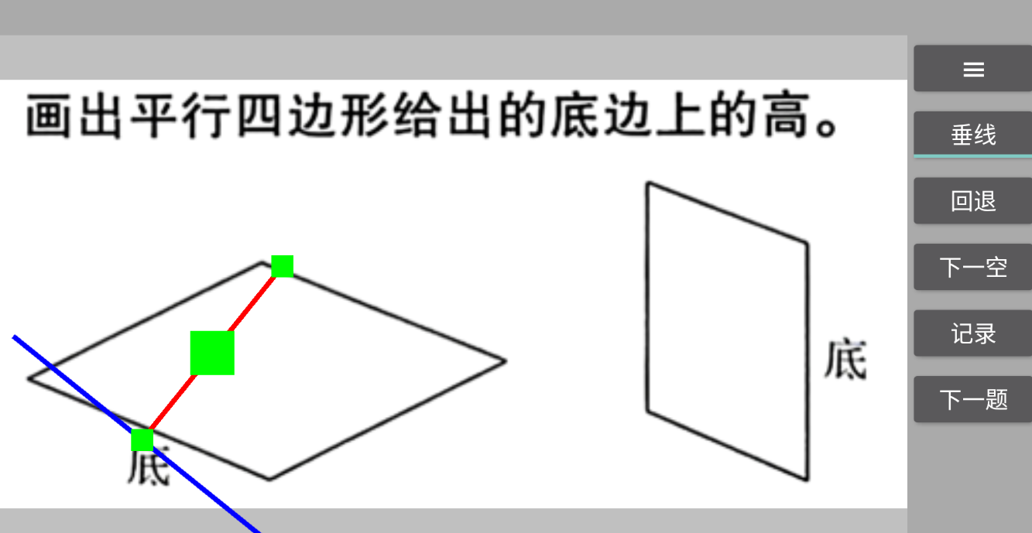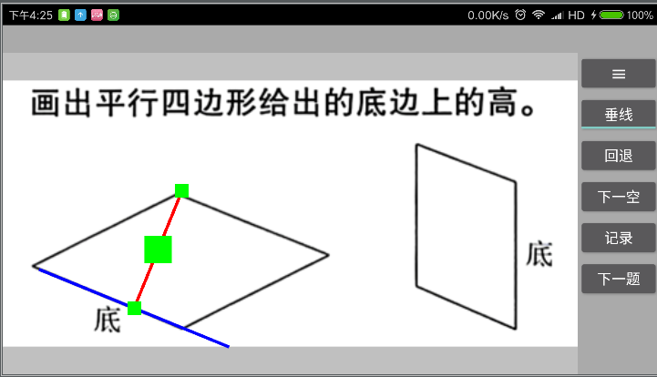

点中间的绿点可以拖出一条和红线平行的线，在两条红线间的区域作高就是正确答案

(三角形作高或最短距离类型有唯一答案时跳过这一步)

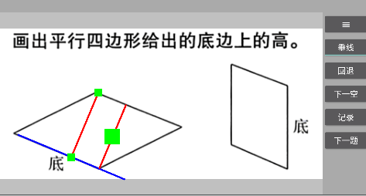

点击下一空确认，画下幅图的高

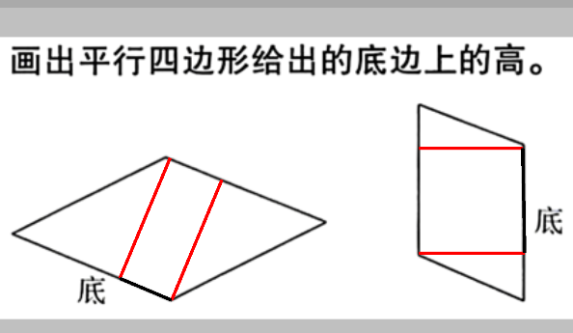

长按 记录 提交数据

答案json数据

线条类型: 1=实线 2=虚线

三角形作高或最短距离类型

答案为 线段两端点：

”as”=”single”

“pgas” = [[x1,y1],[x2,y2],线条类型]

四边形作高类型

答案为 区域两边和底边的一次函数的常数

“as”=”mult”

“pgas”=[k, b1, b2, 线条类型]

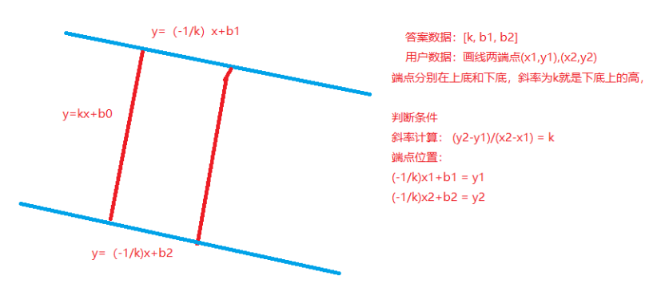

特殊情况：出现竖直线（x1==x2）时，高或底边不是y=kx+b而是x=a，这种情况由于手机操作精度问题几乎不会出现，要另外处理还是屏蔽再决定。